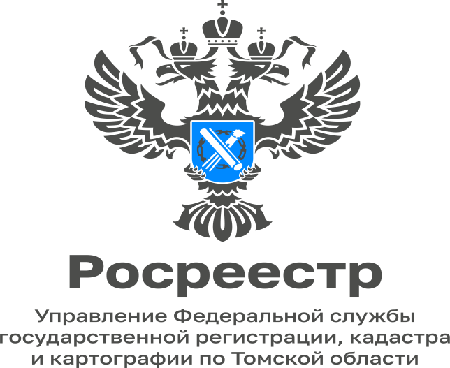

31.01.2023

Росреестр приглашает детей для участия в конкурсе детской карты мира

Росреестр приглашает детей в возрасте до 15 лет принять участие в российском этапе Международного конкурса детской карты мира имени Барбары Печеник, учрежденного Международной картографической ассоциацией. Он направлен на развитие творческого представления детей о мире и повышение уровня осведомленности о картографии.
«Росреестр уделяет особое внимание международным мероприятиям в сфере геодезии и картографии, а также работе с детьми и молодежью. Конкурс карты - это удивительный проект, в котором ребята представляют своё видение мира во всём его многообразии. Российские участники неоднократно признавались лауреатами - в 2021 году призовое место получила Эльмира Сабанчиева из Нальчика с рисунком «Хрупкий мир». Главная тема конкурса - «Карта моего будущего мира». Мы приглашаем всех принять участие и ждем интересных творческих работ!», - отметила заместитель руководителя Росреестра, руководитель цифровой трансформации Елена Мартынова.
Прием заявок проходит с 25 января по 25 марта 2023 года. Результаты этапа будут объявлены 7 апреля 2023 года.

Победители будут отобраны в каждой из 4 возрастных групп:
- до 5 лет;
- от 6 до 8 лет;
- от 9 до 12 лет;
- от 13 до 15 лет (включительно)
Лучшие работы будут номинированы для участия в международном этапе, результаты которого объявят в августе 2023 года на Международной картографической конференции в Кейптауне.
Заявки, согласия законных представителей и фотографии (скан-копии) работ принимаются до 25 марта 2023 года по адресу электронной почты: mapcompetition2023@yandex.ru
Подробности и формы документов - в специальном разделе сайта.
Справочно:
Конкурс детской карты мира учрежден в 1993 году в память о выдающемся картографе Барбаре Печеник, занимавшейся созданием детских карт и атласов. Он проводится один раз в два года.

